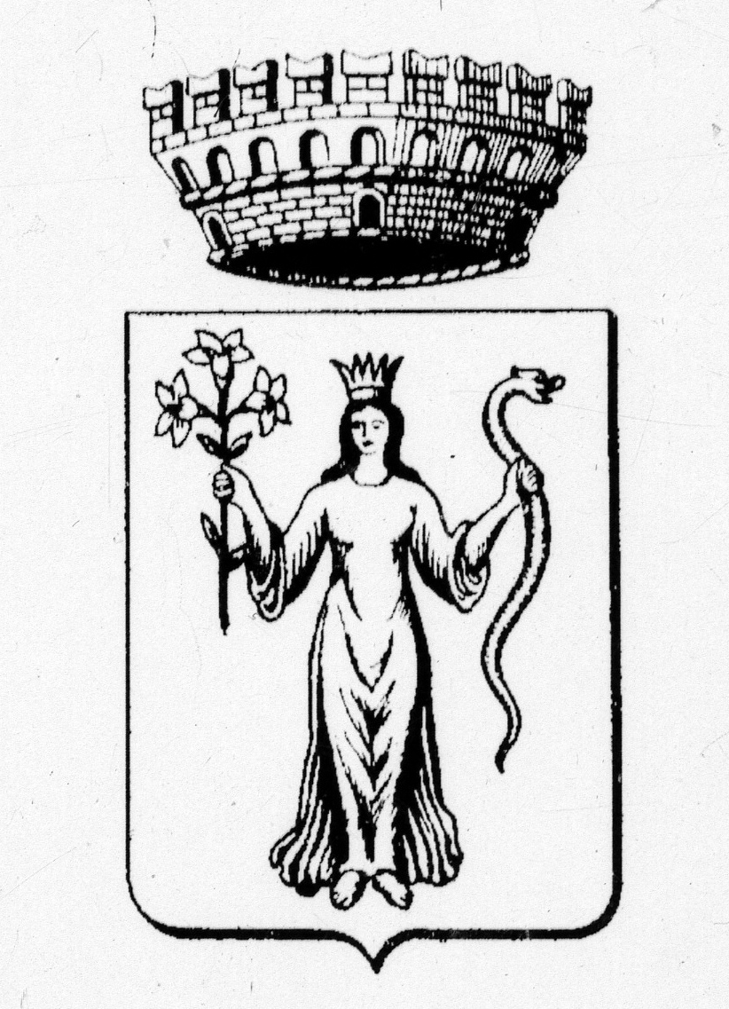
COMUNE DI CASCIA
Provincia di Perugia

Cascia: musei, arte e scuola
Progetto di attività didattica museale per le scuole
del comprensorio del Comune di Cascia
Anno scolastico 2018/2019
Museo Comunale di Palazzo Santi – Cascia

Linee del progetto

Il programma dei progetti didattici “Cascia: musei, arte e scuola”, offerti dal Comune di Cascia è pensato con lo scopo di valorizzare il vasto patrimonio artistico diffuso in città raccolto presso il Museo Comunale di Palazzo Santi.
L'amministrazione comunale, in sinergia con la direzione scolastica, con questo programma di attività di didattica museale, ha scelto d’investire nella formazione ed educazione dei giovani studenti di ogni ordine e grado del comune di Cascia, valutando che, investire sul tema del bene culturale sia un fattore strategico di crescita culturale e civica per l’intera comunità.
A seguito degli eventi sismici Palazzo Santi risulta essere l’unico museo aperto del cratere, luogo identitario, simbolo di speranza e futuro. La struttura museale anche nel periodo invernale rimarrà attiva con un fitto programma di attività didattiche rivolte a tutte le scuole del territorio che giornalmente si incontreranno al museo accolte da personale specializzato. Il Museo ricoprirà così l’importante compito di sviluppare il proprio ruolo educativo per richiamare un ampio pubblico proveniente dalla comunità e dal territorio, cercando di offrire ai giovani, almeno per qualche ora, la possibilità di fruire pienamente di un pezzo della loro identità.
Attraverso appuntamenti mirati di educazione alla conoscenza del ricco patrimonio conservato presso la sede museale di Palazzo Santi, le numerose classi di studenti, hanno l’occasione di visitare e conoscere da vicino le preziose opere d’arte - uniche nel loro genere. Saranno coinvolti in laboratori creativi, esperienze nuove utili ad avvicinarli a fare proprio il valore di un’opera d’arte e di conseguenza a sviluppare l’importanza di sapersene prendere cura in prima persona.
Allo scopo di favorire la massima partecipazione, il Comune di Cascia ha garantito un percorso gratuito per tutte le classi del comprensorio scolastico di Cascia, tramite i fondi della Regione dell’Umbria L.R. 24/2003 "Sistema museale regionale - Salvaguardia e valorizzazione dei Beni culturali connessi".

Destinatari
Scuole primarie, secondarie di primo e secondo grado – scuola per l’infanzia e Associazioni pe ragazzi con disabilità del comune di Cascia.

Obiettivi
Le attività, svolte da esperti operatori didattici, e storici dell’arte muniti di qualifiche rivolte "all'accessibilità al patrimonio museale e l'educazione artistica ed estetica" hanno lo scopo di valorizzare il patrimonio artistico raccolto presso il Museo Comunale di Palazzo Santi favorendo la conoscenza del territorio e delle testimonianze artistiche diffuse in città.
Gli itinerari proposti privilegiano l’esperienza diretta degli alunni al fine di sensibilizzarli al Bene Culturale e di sviluppare in loro il senso critico e di appartenenza.
La partecipazione attiva rende i ragazzi protagonisti favorendo l’apprendimento anche grazie ad un approccio ludico: il museo diventa così uno speciale spazio educativo e la città un luogo di crescita.

Sono previsti dei percorsi a Moduli (I e II) con fase di laboratorio che conclude i percorsi, questi sono un importante stimolo alla manualità e alla creatività, fondamentale in un epoca come quella attuale dove le moderne tecnologie sembrano aver sopito la capacità di manipolazione e il libero estro creativo.

Modalità di partecipazione
Le attività richieste sono garantite su prenotazione, compilando l’apposito modulo consegnato a tutte le insegnanti unitamente al materiale informativo, sono inoltre previsti incontri ad hoc per ogni necessario approfondimento o sviluppo.
Raccolti i moduli delle richieste la segreteria didattica provvederà ad organizzare un calendario degli incontri, contattando i docenti, che verrà trasmesso alle direzioni scolastiche per programmare le uscite. Lungo tutto il periodo scolastico la segreteria è attiva per rispondere a quesiti o esigenze particolare degli insegnanti.
Schede dei percorsi:
Titolo | La bellezza degli antichi romani ( MODULO I)
Rivolto a | Scuole primarie e secondarie di primo grado e secondo grado
Luogo di svolgimento | Museo Comunale di Palazzo Santi
Tipologia | Visita interattiva
Durata | 1,5 ore circa
Descrizione dell’attività | L’attività ci guida a conoscere gli aspetti caratterizzanti la vita quotidiana, gli usi e costumi della società romana attraverso l’analisi di alcuni corredi funebri provenienti dallo scavo effettuato nella frazione di Maltignano e conservati presso il Museo Comunale di Palazzo Santi.  Particolare attenzione sarà dedicata agli oggetti per la cosmesi: i balsamari saranno lo spunto per svelare i segreti di bellezza delle donne romane, l’analisi di uno strigile sarà uno spunto per parlare delle terme e della cura del corpo, dadi e pedine da gioco forniranno l’occasione per parlare dei passatempi più in voga in all’epoca.  Allo scopo di favorire la comprensione delle nozioni sopra elencate, grazie all’aiuto di un tablet saranno mostrate alcune immagini di affreschi dell’epoca e ricostruzioni che rendono evidente l’utilizzo degli oggetti osservati durante la visita al museo.

Modulo II – Laboratorio di approfondimento “La bellezza degli antichi romani “
La comprensione dei temi presentati sarà agevolata dalla fase di laboratorio che, attraverso un coinvolgimento attivo, aiuterà i ragazzi a fissare nella memoria le nozioni acquisite.
- LABORATORIO SULLA MANIPOLAZIONE DELL’ARGILLA
I numerosi reperti in argilla conservati nella sezione archeologica del Museo di Palazzo Santi forniscono lo spunto per approfondire le conoscenze sulle diverse tecniche usate in passato per la lavorazione di questa materia, come la produzione al tornio o a stampo. In particolare saranno analizzati i contenitori per liquidi, il vasellame da mensa e per cosmesi e le appliques pertinenti il letto funebre dalla tomba di Maltignano. A questa prima fase, seguirà un

laboratorio pratico durante il quale i ragazzi potranno sperimentare la manipolazione dell’argilla, creando dei manufatti che si trasformeranno in un ricordo dell’esperienza da portare a scuola.

- LABORATORIO SUI PASSATEMPI D’EPOCA ROMANA
L’eccezionale numero di pedine da gioco e i dadi conservati nella sezione archeologica del Museo di Palazzo Santi daranno modo di approfondire alcune tematiche sulla vita quotidiana in epoca romana, in particolare sui passatempi preferiti da grandi e piccini. Parlare dei giochi d’epoca romana e paragonarli a quelli attuali, costituisce un importante spunto di confronto e riflessione che va a configurarsi come un punto di partenza che può essere allargato a numerosi aspetti della società romana. Per comprendere a pieno la funzione delle pedine, grazie all’ausilio di fonti, saranno elencate le regole di alcuni giochi da tavolo d’epoca romana. Durante la fase di laboratorio si ricostruirà un tabellone che, una volta portato a scuola, potrà trasformarsi in un passatempo educativo.

Titolo | Rose, libri, spade. Il racconto dei simboli dell’arte
Rivolto a | Scuole primarie e secondarie di primo grado
Luogo di svolgimento | Museo Comunale di Palazzo Santi
Tipologia | Visita interattiva
Durata | 2 ore circa
Descrizione dell’attività | L’attività ha l’obiettivo di educare i partecipanti all’osservazione delle opere d’arte e al riconoscimento dei santi attraverso i simboli. Luogo ideale è il Museo Comunale di Palazzo Santi che conserva pregevoli sculture lignee e dipinti di un ampio arco cronologico che va dal XIII al XVIII secolo rappresentative del grande valore del patrimonio storico artistico di Cascia.  Il coinvolgimento attivo è reso possibile grazie ad un piccolo quaderno che i ragazzi comporranno durante il corso dell’attività, che si trasformerà in un prezioso promemoria dei temi appresi durante la visita al museo ( da portare a casa in ricordo dell’esperienza).

Titolo | Il gioco degli stemmi
Rivolto a | Scuole primaria, secondaria di primo e secondo grado
Luogo di svolgimento | Museo Comunale di Palazzo Santi
Tipologia | Laboratorio
Durata | 2 ore circa
Descrizione dell’attività | L’ attività si svolge all’interno del Museo Comunale di Palazzo Santi dove gli interessanti stemmi di importanti personaggi del passato ci consentiranno di insegnare i primi rudimenti di araldica.  Guidati da un operatore didattico i ragazzi impareranno il linguaggio dei blasoni, la loro struttura, gli ornamenti e tutti quegli elementi che ci permettono di identificare le famiglie e riconoscere le cariche delle persone a cui apparteneva lo stemma come ad esempio i diversi copricapi facilmente riconoscibili che sormontano gli scudi.  La presenza di stemmi podestarili sarà lo spunto per accennare all’amministrazione dei Comuni, mentre l’abbondanza di stemmi papali consentirà di ampliare il discorso alla dominazione dello Stato Pontificio. L’attività si conclude con una fase di laboratorio, ciascun partecipante creerà il proprio stemma giocando con il proprio nome o con simboli che lo rappresentano.

Titolo | A caccia di simboli
Rivolto a | Scuole secondarie di secondo grado
Luogo di svolgimento | Museo Comunale di Palazzo Santi e centro storico di Cascia
Tipologia | Visita interattiva
Durata | 2 ore circa
Descrizione dell’attività | L’attività ha lo scopo di avvicinare i ragazzi all’iconografia cristiana in modo attivo e coinvolgente, attraverso un percorso che si snoderà lungo le vie della città e presso il Museo Comunale di Palazzo Santi  Attraverso indizi ed indovinelli, i partecipanti impareranno ad osservare i particolari di un’opera d’arte e a riconoscere, grazie alla lettura dei simboli, alcuni dei santi più venerati in città che ricorrono lungo tutto il corso della storia dell’arte.

Il progetto prevede l’estensione dei percorsi didattici alla Scuola per l’infanzia e alle Associazioni per ragazzi disabili del comprensorio di Cascia.
Al fine di coinvolgere la totalità degli alunni del territorio casciano, è prevista l’estensione del progetto attraverso due ulteriori percorsi didattici ad integrazione rivolti alla Scuola per l’infanzia e alle Associazione per ragazzi disabili - “Oasi” e “Tutti i colori del mondo”.
Scuola per l’infanzia
- QUANTI ANIMALI IN QUESTO MUSEO!
A seguito della consolidata esperienza del settore educativo di Sistema Museo, che opera da anni anche con le scuole dell’infanzia, consideriamo fondamentale un primo approccio al mondo dell’arte in età prescolare. A tale scopo, proponiamo un’attività rivolta ai più piccoli, che, attraverso un approccio ludico ed un linguaggio adeguato, consenta ai bambini tra i 3 e i 5 anni, di avere un primo contatto con le opere d’arte del loro territorio.
L’attività ha lo scopo primario di far comprendere agli alunni cosa è un museo e quali sono le regole da rispettare durante la visita. L’approccio con l’opera d’arte sarà incentrato sull’osservazione, e al fine di stimolarla, si ricorrerà ad un metodo ludico basato sul riconoscimento di cose ben note ai più piccoli.
Riscontrata la presenza di animali di vario genere nei dipinti e nelle sculture del Museo di Palazzo Santi, proponiamo un attività che porterà i piccoli partecipanti a rintracciare le opere che li contengono e, una volta di fronte ad esse a descriverne insieme alcune caratteristiche. Infine, durante la fase di laboratorio, gli allievi realizzeranno un elaborato che avrà come soggetto il loro animale preferito.

Associazioni “OASI” e “TUTTI I COLORI DEL MONDO”

- AD OGNUNO IL SUO CAPPELLO
Il settore educativo di Sistema Museo annovera, tra le sue esperienze, collaborazioni con istituti per diversamente abili, realizzate anche in occasione della “Giornata Internazionale dei diritti delle persone con disabilità”. Le attività sono svolte da operatori museali (con attestato), formati presso i corsi promossi dal Museo Omero di Ancona, che da anni promuove la crescita e l'integrazione culturale dei diversamente abili.
L’attività si propone di coinvolgere attivamente i partecipanti attraverso un approccio ludico e divertente che stimoli l’osservazione delle opere d’arte conservate presso il Museo di Palazzo Santi. Ai ragazzi saranno mostrate delle riproduzioni di varie tipologie di copricapi illustrati in sculture e dipinti del museo. Il tema dedicato al cappello sarà un pretesto per mettere a proprio agio i ragazzi e creare un clima di confidenza con l’operatore, che guiderà il gruppo all’analisi di alcune opere scelte. Seguirà una fase di laboratorio, fondamentale per stimolare la manualità e la creatività, durante la quale ogni partecipante potrà ricreare un copricapo di sua invenzione.

Budget
Sintesi delle voci dei costi del progetto didattico: "Cascia: musei, arte e scuola" a.s. 2018- 2019
Il progetto prevede lo svolgimento a Palazzo Santi n° 34 incontri didattici (percorsi interattivi e laboratori)
- Cura e coordinamento del progetto di didattica museale ( servizi con iva 22%)
Coordinamento del progetto, studio e ricerche in ambito storico artistico, personale impiegato esperto in ambito didattico e storico artistico e altre qualifiche inerenti anche l'accessibilità ai beni culturali | Totale importo incluso Iva 22% € 2.090,00
Segreteria didattica, produzione grafica e promozione (stampa e web) | Totale importo incluso Iva 22% € 2.090,00
Aperture straordinaria del museo di Palazzo (pulizie, allestimento e disallestimento, attività di custodia per apertura straordinaria del museo). | Totale importo incluso Iva 22% € 2.090,00
- Produzione del progetto (servizi esenti iva art. 10/22 D.P.R. n° 633/1972)
Percorsi didattici interattivi e Laboratori - rivolti alle scuole di ogni ordine e grado; scuole materne; Associazione per ragazzi disabili del comprensorio di Casia (incluso i materiali di svolgimento dei laboratori didattici e supporti multimediali). | Totale importo servizi esenti Iva art. 10/22 € 3.910,00
totale importo complessivo A ) + B) Iva 22% inclusa dove prevista pari a | € 6.000

